Labbrapport

Labb nr: 4
Namn: Yaman
Grupp nr: 5
Länk till inspelning: https://limewire.com/d/49PJf#vWx3UmQewC
Länk till Rapport: Labbrapport_Grupp5.docx
Länk Till Github: https://github.com/Yamkh01/Rest-API-Labb-4

Innehållsförteckning
Labb nr 4 2
Diskussion och reflektion labb 4 2
Chat GPT eller liknande AI-verktyg 2
Parprogrammeringslogg 3

Labb nr 4

Diskussion och reflektion labb 4

Denna laboration inleddes med en genomgång av REST API:er där vi fick en tydlig bild av hur konceptet fungerar i praktiken. Efter introduktionen började jag arbeta med att bygga mitt eget API i Flask och implementerade CRUD funktionalitet för att hantera bilar. Jag valde att lagra datan i en JSON fil och använda registreringsnummer som unik nyckel.

Under utvecklingsprocessen stötte jag på flera problem. Ett av de första problemen var att mina POST anrop inte fungerade, vilket visade sig bero på att jag inte hade satt "Content-Type" till "application/json". Jag fick även 405-fel när jag inte startade om servern efter kodändringar. Ett annat problem var JSONDecodeError när cars.json var tom, vilket löstes genom att säkerställa att filen alltid innehåller en giltig JSON struktur.

Vid publicering på PythonAnywhere fick jag dessutom importfel på grund av en felaktig sökväg i WSGI filen, vilket visade sig bero på att Linux är case sensitive. Dessa problem gjorde att jag fick träna på att läsa felmeddelanden noggrant och felsöka steg för steg.

Genom laborationen har jag fått en tydligare förståelse för hur REST API:er fungerar och hur olika system kan kommunicera med varandra via standardiserade HTTP metoder.

Chat GPT eller liknande AI-verktyg

Jag använde ChatGPT som ett stöd under arbetets gång. Jag ställde frågor om hur CRUD kan implementeras i Flask samt om hur vissa felmeddelanden skulle tolkas. Verktyget användes främst för att förstå koncept och felsökning. Lösningarna anpassades och implementerades självständigt i min egen kod.

Skärmdumpar Trello Kanban

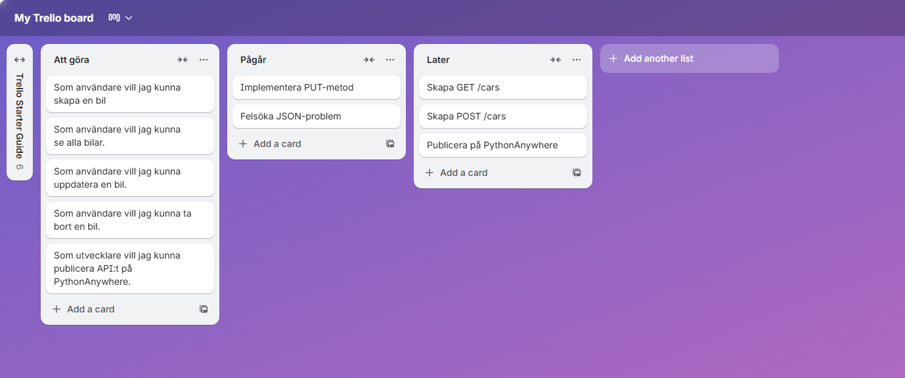

Parprogrammeringslogg

Labb nr: 4 (tid för kodning med själva labbuppgifterna)
Datum | Tid i timmar | Ensam eller i par | % fördelat i att sitta vid tangentbordet
9/2 | 2h | Ensam | 100%
10/2 | 3h | Ensam | 100%
11/2 | 1h | Ensam | 100%
12/2 | 4h | Ensam | 100%
13/2 | 3h | Ensam | 100%
14/2 | 2h | Ensam | 100%
15/2 | 2h | Ensam | 100%
16/2 | 4h | Ensam | 100%
17/2 | 3h | Ensam | 100%
18/2 | 4h | Ensam | 100%

URL | HTTP-Verb | Funktionsnamn i Python | Betydelse
/ | GET | home() | Testar att vår API fungerar
/Cars | GET | get_cars() | Hämtar en JSON-array med alla bilar
/Cars/<reg> | GET | Get_car(reg) | Hämtar en specifik bil baserat på reg nr
/Cars | POST | add_car() | Skapar en ny bil
/Cars/<reg> | PUT | update_car(reg) | Uppdaterar info på bil baserat på reg nr
/Cars/<reg> | DELETE | delete_car(reg) | Tar bort en bil baserat på regnr

